SecureVault Control
Plataforma Inteligente de Custodia, Control y Certificación Digital de Documentos Empresariales

INFORME DE AVANCE N°1: ESTRATEGIA Y CONCEPTUALIZACIÓN

Equipo: | Hernan Richasse  Donkan Marín  Gustavo Gutiérrez
Institución: | Duoc UC
Asignatura: | Taller Aplicado de Programación (TPY1101)
Semestre: | 2026 - 01

Contenido
1. INTRODUCCIÓN Y EQUIPO 3
1.1 Resumen Ejecutivo 3
1.2 Identificación del Equipo 3
2. CONTEXTO Y PROBLEMÁTICA (IL 1.1) 4
2.1 Descripción de la Problemática 4
2.2 Análisis Causa-Efecto — Diagrama de Ishikawa 4
2.3 Estado del Arte y Homologación 5
2.4 Situación Inicial (As-Is) 6
3. OBJETIVOS Y ALCANCE (IL 1.2) 7
3.1 Objetivo General 7
3.2 Objetivos Específicos 7
3.3 Alcance Técnico 8
4. PROPUESTA DE SOLUCIÓN Y DISEÑO CONCEPTUAL (IL 1.1 / IL 1.4) 9
4.1 Definición de Requerimientos 9
4.2 Diseño de Interfaz (Mockups) 11
4.3 Arquitectura y Patrones 11
4.4 Estrategia Cloud (IL 1.3) 14
5. DESCRIPCIÓN TÉCNICA 15
5.1 Stack Tecnológico 15
5.2 Repositorio y Versionamiento 15
6. METODOLOGÍA Y PLANIFICACIÓN (IL 1.4) 16
6.1 Ciclo de Vida del Software 16
6.2 Marco de Trabajo Ágil — Scrum Adaptado 16
6.3 Planificación Semestral (Carta Gantt) 16
7. MECANISMOS DE CONTROL Y CALIDAD 18
7.1 Certificación de Avances 18
7.2 Plan de Pruebas Inicial 18

1. INTRODUCCIÓN Y EQUIPO

1.1 Resumen Ejecutivo
SecureVault Control es una plataforma web empresarial en la nube que transforma la gestión documental tradicional en un sistema inteligente de custodia, control y certificación digital. A diferencia de soluciones genéricas como Google Drive o Dropbox, SecureVault Control no solo almacena documentos: los protege con controles de acceso por rol y tiempo, los clasifica automáticamente según su nivel de confidencialidad mediante reglas heurísticas, audita cada acción realizada sobre cada documento y certifica su integridad mediante hash SHA-256 con prueba de existencia criptográfica.
Como diferenciador principal, el sistema incorpora una mesa de control documental compuesta por solicitudes de acceso, permisos temporales, ticketera de incidentes documentales y una bandeja de revisión operativa que permite aprobar, rechazar y dar seguimiento a eventos sobre documentos críticos dentro de la empresa.
La plataforma está construida sobre una infraestructura realista y viable para un equipo estudiantil: Microsoft Azure como nube de despliegue, Supabase para autenticación, base de datos y almacenamiento, y Prisma ORM como capa de acceso a datos dentro de una arquitectura fullstack monolítica modular con Next.js.

1.2 Identificación del Equipo
Nombre | Rol | Responsabilidades
Hernan Richasse | Product Owner | Visión del producto, priorización del backlog, coordinación general y defensa del proyecto
Donkan Marin | Scrum Master / Backend Dev | Gestión de sprints, desarrollo backend modular en Next.js + Prisma, integración Supabase y Azure
Gustavo Gutierrez | Fullstack Developer | Desarrollo frontend en Next.js, panel de control documental, solicitudes de acceso, incidentes y vistas administrativas

2. CONTEXTO Y PROBLEMÁTICA (IL 1.1)

2.1 Descripción de la Problemática
Las empresas medianas y pequeñas en Chile y Latinoamérica gestionan diariamente grandes volúmenes de documentos críticos: contratos estratégicos, información financiera, patentes, datos de clientes, planes de negocio y documentos legales. Sin embargo, la mayoría utiliza herramientas genéricas de almacenamiento en la nube que no fueron diseñadas para la custodia segura de información sensible.
Los principales problemas identificados son:
- Filtración de información confidencial por falta de cifrado o accesos mal configurados.
- Accesos no controlados: cualquier usuario con el enlace puede ver cualquier documento.
- Falta de trazabilidad: no existe registro de quién abrió, descargó o modificó un documento.
- Errores humanos en la clasificación de confidencialidad de documentos.
- Ausencia de evidencia legal digital: no es posible probar que un documento existía en una fecha sin un notario físico.
- Sin inteligencia sobre el contenido: los usuarios deben abrir cada documento manualmente para encontrar información.
- Incumplimiento normativo: muchas empresas no cumplen estándares básicos de seguridad documental.

2.2 Análisis Causa-Efecto — Diagrama de Ishikawa
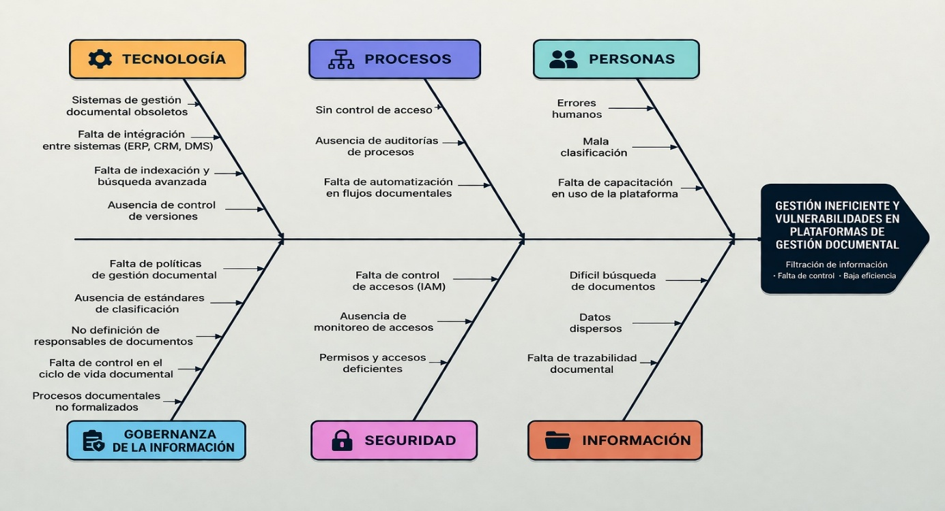
El siguiente diagrama de Ishikawa identifica las causas raíz del problema central: 'Gestión documental empresarial insegura e ineficiente'.

Figura 1: Diagrama de Ishikawa — Causas raíz de la gestión documental insegura

2.3 Estado del Arte y Homologación
A continuación, se comparan las principales soluciones existentes en el mercado con SecureVault Control, destacando la brecha que este proyecto cubre:

Característica | Google Drive | Dropbox Business | SharePoint | DocuSign | SecureVault Control
Cifrado AES-256 por doc. | Parcial | Parcial | Sí | Sí | ✔ Sí
Clasificación IA automática | No | No | No | No | ✔ Sí (heurística)
Auditoría completa | Básica | Básica | Parcial | Sí | ✔ Total
Firma digital RSA-2048 | No | No | No | ✔ Sí | ✔ Sí
Proof of Existence SHA-256 | No | No | No | No | ✔ Sí
Solicitudes de acceso con aprobación | No | No | Parcial | No | ✔ Sí
Permisos temporales | No | Parcial | Parcial | No | ✔ Sí
Ticketera de incidentes documentales | No | No | No | No | ✔ Sí
Tabla 1: Comparación con soluciones existentes en el mercado

Brecha identificada: ninguna solución del mercado integra en una sola plataforma el control de accesos temporales, la ticketera de incidentes documentales, la certificación criptográfica y la trazabilidad operativa sobre documentos empresariales críticos. SecureVault Control cubre exactamente esa brecha.

2.4 Situación Inicial (As-Is)
El siguiente diagrama de flujo representa el proceso actual de gestión documental en una empresa que NO usa SecureVault Control:

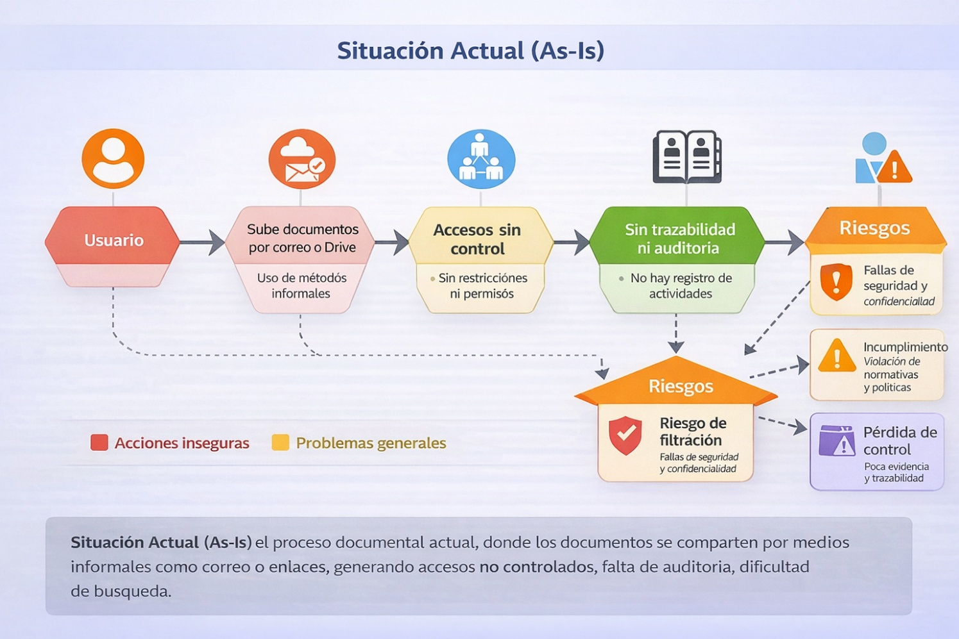
Figura 2: Diagrama de flujo As-Is — Proceso actual sin SecureVault Control

3. OBJETIVOS Y ALCANCE (IL 1.2)

3.1 Objetivo General
SMART | Definición del Objetivo General
Específico | Desarrollar SecureVault Control, una plataforma web de custodia documental con control de accesos, solicitudes, incidentes, auditoría y certificación digital.
Medible | El sistema deberá implementar los módulos definidos, pasar las pruebas de integración del flujo principal y estar desplegado en Microsoft Azure al finalizar el semestre.
Alcanzable | El equipo de 3 personas utilizará GitHub Copilot / Cursor AI para acelerar el desarrollo, con un stack moderno y bien documentado (Next.js, Supabase, Prisma y Azure).
Relevante | Resuelve un problema real de seguridad documental que afecta a empresas, estudios jurídicos, consultoras y freelancers en la región.
Temporal | Entrega del MVP funcional en producción en Azure al final de la semana 16 del semestre 2026.

3.2 Objetivos Específicos

- Implementar un módulo de autenticación seguro con Supabase Auth, JWT y control de roles (admin/reviewer/usuario) para garantizar acceso controlado al sistema.
- Desarrollar el módulo de custodia documental con almacenamiento seguro en Supabase Storage para proteger archivos críticos.
- Construir el módulo de clasificación heurística que analice el contenido de documentos PDF y sugiera automáticamente el nivel de confidencialidad.
- Implementar el módulo de certificación digital basado en hash SHA-256 con prueba de existencia criptográfica y generación de códigos de verificación públicos.
- Desarrollar el módulo de solicitudes de acceso para que los usuarios pidan permiso formal sobre documentos y un revisor pueda aprobar o rechazar.
- Implementar la ticketera de incidentes documentales para registrar problemas, asignar responsables y dar seguimiento a su resolución.
- Implementar auditoría completa de accesos, solicitudes, incidentes y certificaciones con exportación CSV y trazabilidad histórica.
- Desplegar la solución completa en Microsoft Azure App Service, conectada a Supabase, en la semana 13 del semestre.

3.3 Alcance Técnico
Entregables
- Software funcional desplegado en Azure con los 11 módulos implementados.
- Repositorio GitHub con código fuente completo, estructura monorepo fullstack en Next.js y schema Prisma.
- Manual de usuario con capturas de pantalla del flujo completo.
- Documentación técnica: arquitectura, modelo de datos, instrucciones de instalación y configuración.
- Informes de avance N°1, N°2 y N°3 según la pauta del curso.

Supuestos
- El equipo cuenta con acceso a las capas gratuitas de Microsoft Azure y Supabase.
- Se utilizará GitHub Copilot o Cursor AI para acelerar la generación de código.
- Los documentos de la demo son PDFs ficticios representativos del mundo empresarial (contratos, facturas, NDAs).
- Las solicitudes de acceso, incidentes y certificaciones se gestionan únicamente dentro del contexto documental de la empresa.

Restricciones
- Presupuesto de infraestructura cloud: $0 (uso exclusivo de capas gratuitas).
- Plazo máximo: 16 semanas del semestre 2025.
- El visor seguro soporta únicamente archivos PDF en el MVP.
- La firma digital es una simulación académica: no cuenta con Autoridad Certificadora externa reconocida por el Estado.
- El equipo es de 3 personas — funcionalidades como 2FA, app móvil y microservicios reales quedan como roadmap futuro.

4. PROPUESTA DE SOLUCIÓN Y DISEÑO CONCEPTUAL (IL 1.1 / IL 1.4)

4.1 Definición de Requerimientos
Requerimientos Funcionales
ID | Módulo | Descripción | Prioridad
RF-01 | Auth | El sistema debe permitir el registro de empresas y login seguro con JWT y control de roles (admin/usuario). | Alta
RF-02 | Documentos | El sistema debe permitir subir documentos PDF y almacenarlos de forma segura en Supabase Storage. | Alta
RF-03 | Clasificación | El sistema debe analizar el contenido del PDF y sugerir automáticamente un nivel de confidencialidad (BAJO/MEDIO/ALTO/CRÍTICO). | Alta
RF-04 | Accesos | El sistema debe permitir asignar permisos temporales a usuarios con fecha de expiración automática. | Alta
RF-05 | Auditoría | El sistema debe registrar cada acción sobre cada documento (quién, cuándo, IP, duración) y permitir exportar el log en CSV. | Alta
RF-06 | Solicitudes de Acceso | El sistema debe permitir que un usuario solicite acceso a un documento y que un revisor o administrador apruebe o rechace la petición. | Alta
RF-07 | Incidentes | El sistema debe permitir crear tickets de incidentes documentales, asignarlos y hacer seguimiento hasta su cierre. | Alta
RF-08 | Certificación | El sistema debe generar un registro verificable con hash SHA-256 y código público de validación para cada documento certificado. | Alta
RF-09 | Verificación Pública | El sistema debe permitir validar públicamente un documento certificado mediante un código o identificador de verificación. | Alta
RF-10 | Visor | El sistema debe mostrar documentos PDF dentro de la plataforma sin descargarlos, mediante un visor embebido. | Media
RF-11 | Dashboard | El sistema debe proveer métricas operativas sobre documentos, solicitudes, incidentes y certificaciones. | Media
RF-12 | Admin | El sistema debe proveer un panel administrador para gestionar usuarios, revisar solicitudes e incidentes y controlar la operación documental. | Media

Requerimientos No Funcionales — Atributos de Calidad
Atributo | Indicador | Garantía de cumplimiento
Seguridad | Cifrado, autenticación, roles | AES-256 para archivos en reposo, HTTPS para tráfico, JWT con expiración, bcrypt para contraseñas, variables de entorno en Azure para credenciales.
Confiabilidad | Alta disponibilidad, integridad | Azure App Service garantiza 99.9% uptime. Hash SHA-256 verifica integridad de cada archivo. Supabase PostgreSQL con backups automáticos diarios.
Precisión | Consistencia del flujo documental | Las reglas de negocio por estado, permisos, roles y validaciones aseguran que solicitudes, incidentes y certificaciones se ejecuten de forma coherente y sin ambigüedad.
Rendimiento | Tiempo de respuesta | Índice en accesos(documentoId, fecha) para consultas de auditoría. CDN global en Azure Static Web Apps para el frontend.
Mantenibilidad | Modularidad del código | Arquitectura modular por dominios dentro de un monolito fullstack en Next.js. Schema Prisma centralizado. README completo y estructura consistente del repositorio.

4.2 Diseño de Interfaz (Mockups)
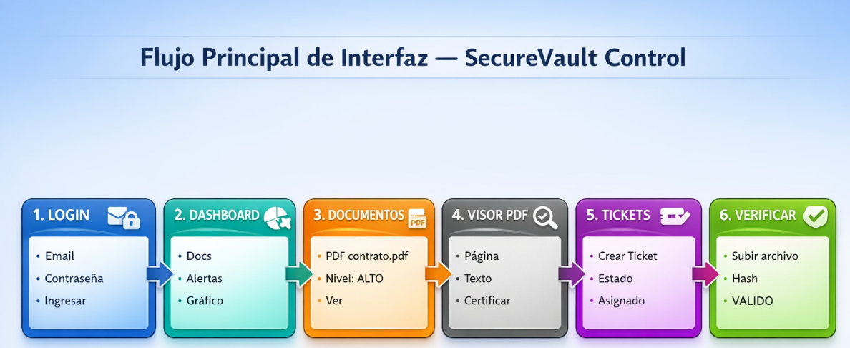
El siguiente prototipo muestra el flujo principal de pantallas de SecureVault Control: desde el login hasta la bandeja de solicitudes, la ticketera de incidentes y el verificador público.

Figura 3: Wireframe del flujo principal — Login → Dashboard → Documentos → Solicitudes → Incidentes → Verificador

Las 6 pantallas contemplan: (1) Login con autenticación de usuario, (2) Dashboard con visualización de documentos, alertas y métricas generales, (3) Módulo de documentos con acceso a archivos y clasificación por nivel, (4) Visor seguro de PDF con opciones de lectura y certificación, (5) Ticketera de incidentes para gestión de solicitudes y seguimiento de estados, y (6) Módulo de verificación de documentos mediante carga de archivo y validación de hash.

Login Dashboard de Bienvenida Panel aprobación Notarial
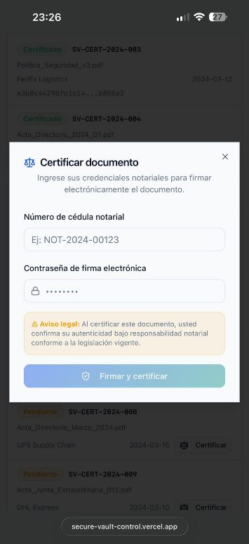
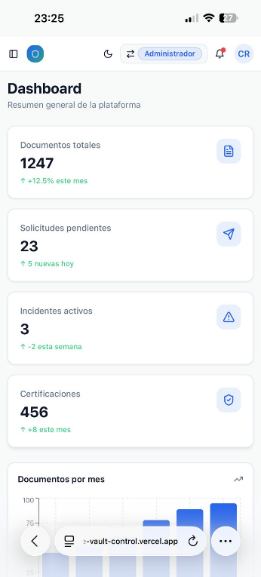
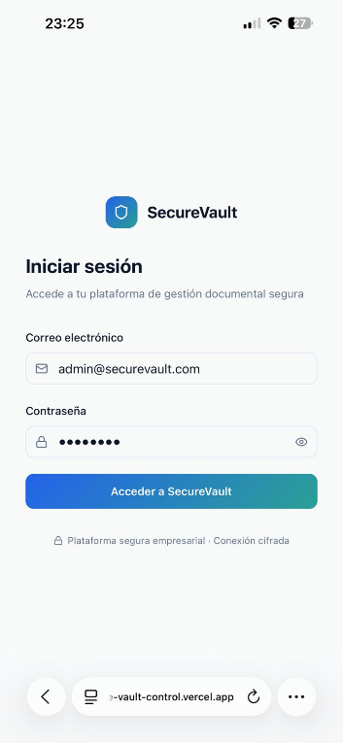

Panel aprobaciones OK Panel de solicitudes Panel usuario,notario,cliente
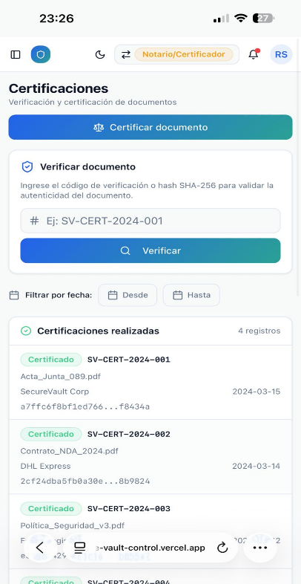
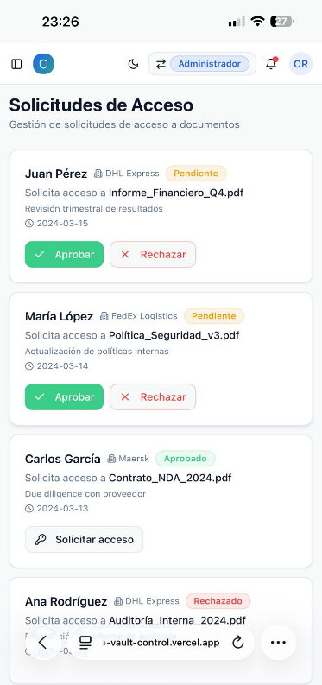
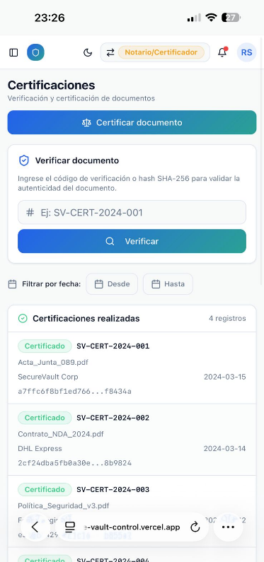

4.3 Arquitectura y Patrones
SecureVault Control adopta una arquitectura de Monolito Modular Orientado a Servicios. El siguiente diagrama muestra las capas del sistema:

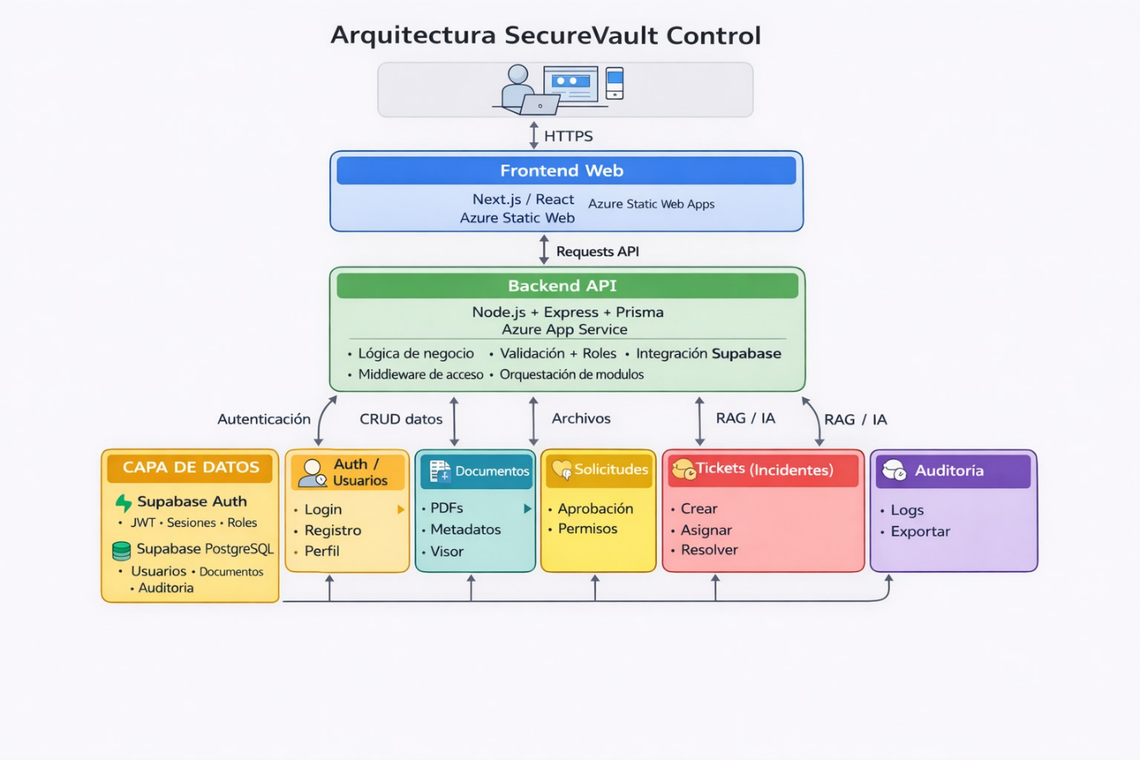
Figura 4: Arquitectura por capas de SecureVault Control desplegada en Azure, con backend en Node.js + Express + Prisma y servicios de autenticación y base de datos gestionados mediante Supabase.

La elección de esta arquitectura se justifica porque: (1) es proporcional al equipo de 3 personas con un plazo de 16 semanas, permitiendo un desarrollo organizado sin sobrecargar la complejidad del sistema; (2) permite mantener frontend y backend dentro de una sola solución fullstack, estructurada por dominios funcionales como usuarios, documentos, solicitudes, tickets y auditoría; (3) reduce la complejidad técnica y el costo operativo al utilizar principalmente Azure y Supabase, evitando dependencias externas innecesarias; y (4) aplica un patrón de modularidad por capas dentro de cada dominio (routes → modules → Prisma), facilitando la mantenibilidad, escalabilidad y evolución del sistema.

4.4 Estrategia Cloud (IL 1.3)
Proveedor: Microsoft Azure
- Azure App Service (F1): hosting gratuito o de bajo costo para la aplicación Next.js fullstack con HTTPS automático.
- Supabase Storage: almacenamiento seguro de documentos y certificados, integrado con la base de datos y la autenticación.
- Azure actúa como nube de despliegue principal de la aplicación, mientras Supabase resuelve autenticación, base de datos y almacenamiento dentro del mismo ecosistema del proyecto.

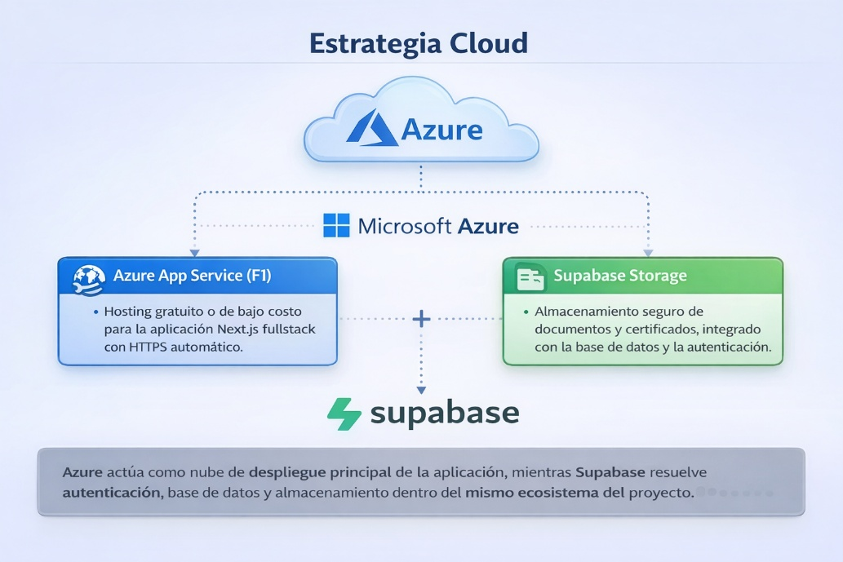
Figura 5: Estrategia de despliegue en la nube de SecureVault Control (Azure + Supabase).

Modelo de Servicio: PaaS (Platform as a Service)
El equipo utiliza exclusivamente PaaS de Azure porque no necesita administrar servidores físicos ni sistemas operativos. Esto es crítico en un proyecto semestral de 16 semanas: el overhead de IaaS consumiría tiempo valioso de desarrollo.
Factibilidad
- Azure Free Tier cubre el hosting inicial del MVP y permite contar con una URL pública para la demostración final.
- Supabase Free Tier: base de datos PostgreSQL, autenticación y storage suficientes para el MVP.
- La arquitectura propuesta elimina la necesidad de servicios pagos adicionales de IA u orquestación, manteniendo la viabilidad económica del proyecto.

5. DESCRIPCIÓN TÉCNICA

5.1 Stack Tecnológico
Capa | Tecnología | Justificación
Frontend | Next.js App Router + Tailwind CSS | Unifica frontend y backend en una sola base de código, facilita el desarrollo y reduce complejidad operativa.
Backend | Next.js Route Handlers + TypeScript | Permite construir la API dentro del mismo proyecto, con modularidad y tipado fuerte.
ORM | Prisma ORM | Type-safety completo, migraciones versionadas y acceso mantenible a PostgreSQL.
Base de Datos | Supabase PostgreSQL | BD relacional robusta para documentos, permisos, solicitudes, incidentes y auditoría.
Autenticación | Supabase Auth | Gestión de sesiones, roles y usuarios sin construir autenticación desde cero.
Almacenamiento | Supabase Storage | Almacenamiento seguro y simple para documentos y archivos asociados al MVP.
Cifrado / Integridad | Node.js crypto (SHA-256 y utilidades de seguridad) | Permite calcular hashes de integridad y apoyarse en utilidades nativas del runtime sin costos adicionales.
Validación | Zod | Validaciones seguras y consistentes en formularios, DTOs y endpoints.
PDF | pdfkit + react-pdf | pdfkit permite generar certificados y react-pdf visualizar documentos en el navegador.
Cloud Deploy | Azure App Service | PaaS gestionado para desplegar la aplicación fullstack con HTTPS y URL pública de demostración.
Gestión de proyecto | GitHub Projects | Permite organizar backlog, tareas y seguimiento ágil del equipo.

5.2 Repositorio y Versionamiento
El repositorio estará en GitHub con estrategia GitFlow simplificada:
- main: código de producción. Desplegado automáticamente en Azure.
- develop: integración continua. Todos los features se fusionan aquí.
- feature/nombre-feature: ramas por funcionalidad. Pull Request con revisión obligatoria.
- hotfix/nombre: correcciones urgentes en producción.
Cada commit sigue el estándar Conventional Commits: feat:, fix:, docs:, refactor:, test:.

6. METODOLOGÍA Y PLANIFICACIÓN (IL 1.4)

6.1 Ciclo de Vida del Software
SecureVault Control adopta el modelo de ciclo de vida Incremental porque el sistema se construye en incrementos funcionales entregables, permite validar con el profesor en cada entrega de avance, y es más manejable que Espiral para un equipo de 3 personas sin requerir análisis de riesgo formal en cada ciclo.

6.2 Marco de Trabajo Ágil — Scrum Adaptado
El equipo aplicará Scrum con sprints de 2 semanas:
- Sprint Planning (inicio del sprint): definición y estimación de tareas, asignación por integrante.
- Daily Standup (3x por semana, 15 min): ¿qué hice?, ¿qué haré?, ¿hay bloqueos?
- Sprint Review (fin del sprint): demostración de módulos completados al profesor.
- Sprint Retrospective: identificación de mejoras al proceso interno.
El backlog se gestionará en GitHub Projects con columnas: Backlog → En Progreso → En Revisión → Completado.

6.3 Planificación Semestral (Carta Gantt)
S | Fase | Actividades principales | Hernan | Donkan | Gustavo | Entregable
1 | Setup | Repo, Supabase, Azure, estructura Next.js | ✔ | ✔ | ✔ | Infraestructura lista
2 | Setup | Schema Prisma, seed, base Next.js | ✔ | ✔ | ✔ | BD + app base corriendo
3 | Backend | Auth + Company/User Service | ✔ | ✔ |  | Login + roles OK
4 | Backend | Documents + Supabase Storage |  | ✔ |  | Carga documental OK
5 | Backend | Classification + Permissions |  | ✔ |  | Clasificación y permisos
6 | Backend | Access Requests + Audit |  | ✔ |  | Solicitudes y trazabilidad
7 | Backend | Certifications: SHA-256 + Verify | ✔ |  |  | Certificación OK
8 | Backend | Incidents + Review Flow |  |  | ✔ | Ticketera e incidentes
9 | Frontend | Login + Dashboard + Documentos | ✔ |  | ✔ | Dashboard funcional
10 | Frontend | Requests + Incidents UI |  |  | ✔ | Operación documental en navegador
11 | Frontend | Certifications + Verificador + Admin | ✔ |  | ✔ | Admin + verificador
12 | Integración | Permisos, auditoría y paneles completos | ✔ | ✔ | ✔ | Flujo integrado
13 | Integración | Deploy completo en Azure | ✔ | ✔ | ✔ | Sistema en Azure
14 | Testing | Pruebas E2E, carga demo | ✔ | ✔ | ✔ | Sin errores críticos
15 | Testing | Correcciones finales y documentación | ✔ | ✔ | ✔ | Versión estable
16 | Entrega | README, presentación, defensa | ✔ | ✔ | ✔ | Presentación final

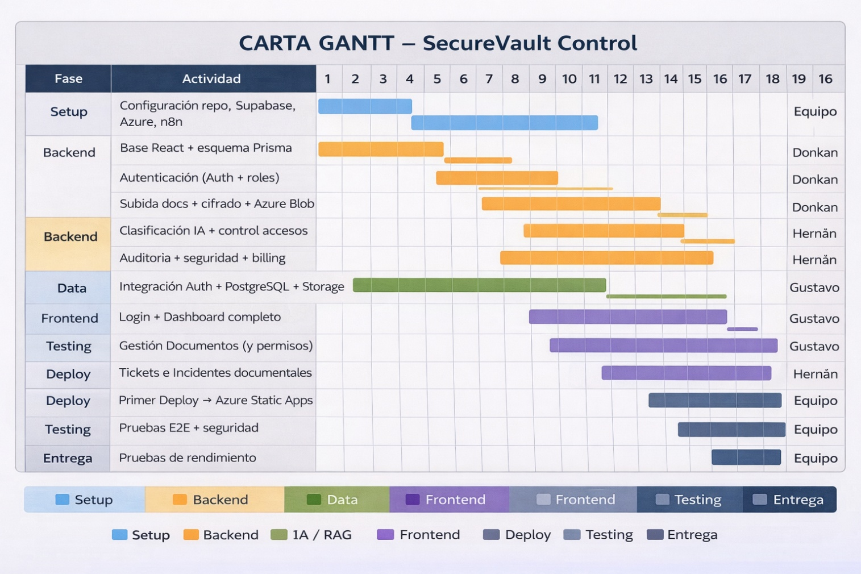

7. MECANISMOS DE CONTROL Y CALIDAD

7.1 Certificación de Avances
- Informe de Avance N°1 (Semana 1-2): Estrategia y conceptualización. Entrega del presente documento.
- Informe de Avance N°2 (Semana 7-8): Demostración en vivo de los módulos de autenticación, documentos, solicitudes de acceso, incidentes y certificación. Código en GitHub con los módulos principales del backend funcionando.
- Entrega Final (Semana 16): Sistema completo desplegado en Azure. Demostración del flujo completo de custodia, solicitud, revisión, ticketera, certificación y verificación pública. Manual de usuario y documentación técnica.

7.2 Plan de Pruebas Inicial
Pruebas Unitarias (Jest)
- calcularConfidencialidad(texto, tipo): scoring heurístico retorna nivel correcto para distintos textos.
- calcularPrecio(nivel, MB, meses, riesgo): fórmula de billing produce valores esperados.
- firmarDocumento() y verificarFirma(): ciclo RSA-2048 es consistente.
- Hash SHA-256: mismo archivo siempre produce mismo hash.

Pruebas de Integración
- Flujo subida: upload → almacenamiento seguro en Supabase Storage → SHA-256 → clasificación heurística → metadatos Supabase.
- Flujo certificación: certify/:docId → hash registrado → PDF generado → GET /verify/:hash retorna OK.
- Flujo de control documental: solicitud de acceso → aprobación o rechazo → creación de permiso temporal → registro en auditoría; creación de incidente → asignación → resolución.
- Control accesos: usuario sin permiso recibe 403. Permiso expirado bloquea automáticamente.

Criterios de Aceptación
Módulo | Criterio de prueba | Resultado esperado
Auth | Login con credenciales válidas | JWT retornado, acceso al dashboard
Documentos | Subir PDF de 2 MB | Archivo almacenado en Supabase Storage, hash en BD
Clasificación | Subir contrato con palabras clave | Nivel sugerido ALTO o CRÍTICO
Certificación | Certificar un documento | Código de verificación generado y página pública válida
Solicitudes de acceso | Solicitar acceso a un documento restringido | La solicitud queda pendiente y puede aprobarse o rechazarse
Incidentes | Crear ticket sobre un documento | El incidente queda registrado y visible en la bandeja

Informe de Avance N°1 — SecureVault Control
Hernan Richasse · Donkan Marin · Gustavo Gutierrez | DuocUC | TPY1101 | 2025

